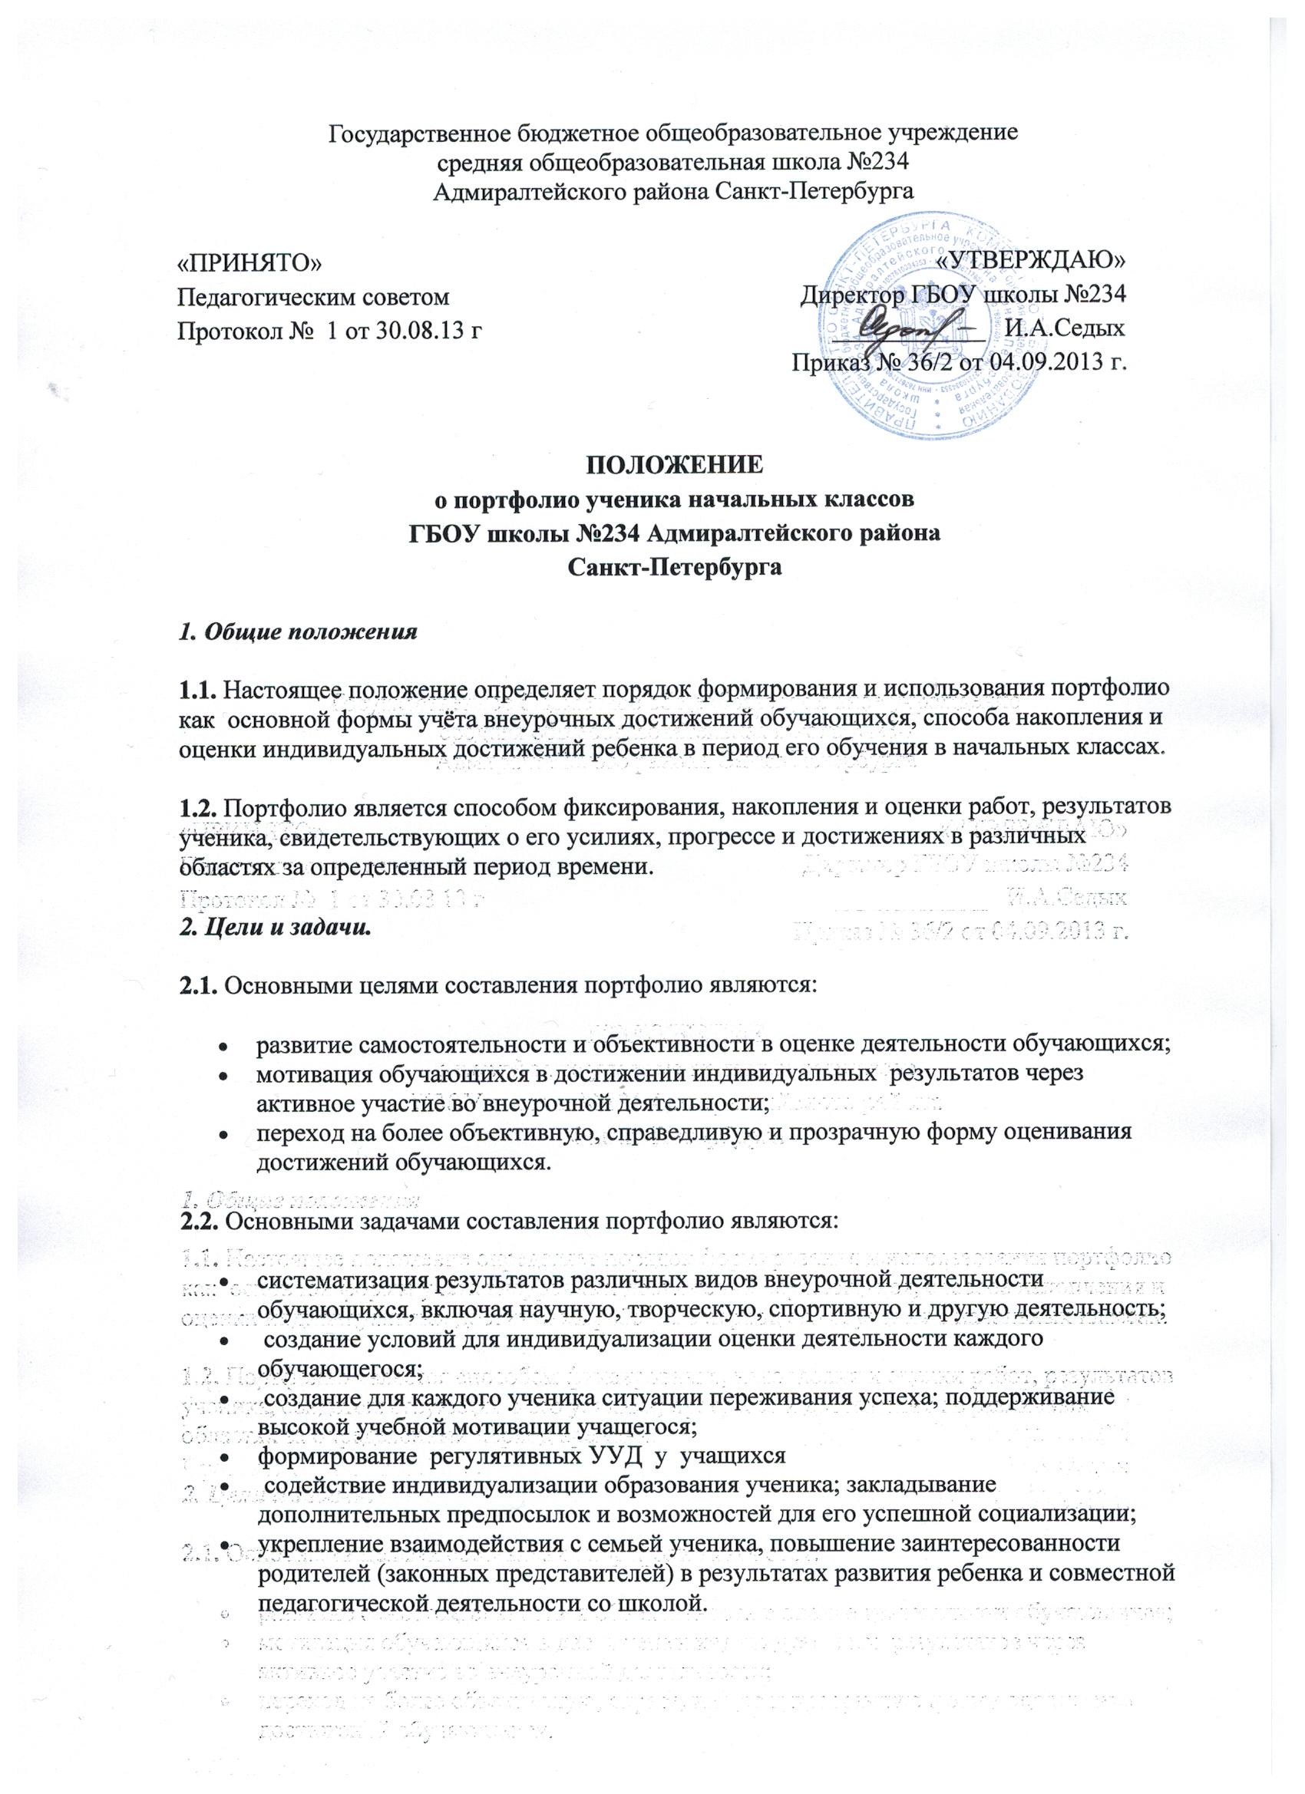

2.3. Портфолио реализует такие функции образовательного процесса:
Диагностическую: фиксируются изменения и рост показателей за определенный период времени.
Целеполагания: поддерживает образовательные цели, сформулированные стандартом.
Мотивационную: поощряет детей, педагогов и родителей к взаимодействию в достижении положительных результатов.
Содержательную: максимально раскрывает спектр достижений и выполняемых работ.
Развивающую: обеспечивает непрерывность процесса развития, обучения и воспитания от класса к классу.
Оценочную: является основной формой учета внеурочных достижений учащихся начальной школы
3. Порядок формирования портфолио
3.1. Портфолио ученика начальных классов является одной из составляющих системы оценки достижения планируемых результатов освоения основной образовательной программы НОО и играет важную роль при переходе ребенка в 5 класс средней школы для определения вектора его дальнейшего развития и обучения.
3.2. Период составления портфолио – 1-4 года (1-4 классы начальной школы).
3.3. Ответственность за организацию формирования портфолио и систематическое заполнение и знакомство родителей (законных представителей), администрации школы с его содержанием возлагается на классного руководителя.
3.4. Портфолио хранится в классном помещении школы в течение всего времени пребывания ребенка в нем. При переводе ребенка в другое образовательное учреждение портфолио выдается на руки родителям (законным представителям) вместе с личным делом (медицинской картой) ребенка.
4. Структура портфолио ученика начальной школы:
4.1. Портфолио ученика начальной школы имеет следующую структуру:
1. Титульный лист (оформляется родителями)
2. Раздел социально-личностного развития ученика «Мой мир»: характеристика ученика, характеристика социума, сведения о родителях, интересы и увлечения, режим дня, расписание уроков и занятий внеурочной деятельности, любимые игрушки и книги, фотографии, классные поручения и т.д. (Заполняется вместе с ребенком родителями (законными представителями).
3. Разделы учебно-познавательного, творческого, физического развития ученика в урочной и внеурочной деятельности:
«Моя учеба»: достижения ученика в различных предметных областях, успехи в проектной и исследовательской деятельности, материалы и листы наблюдений, фиксирование достигнутых результатов, результаты стартовой диагностики, промежуточных и итоговых стандартизированных работ по предметам и т.д. (Заполняется педагогами, психологом, логопедом и т.д. совместно с учащимся)
«Мои достижения»: размещаются грамоты, сертификаты, дипломы и т.д., полученные ребенком как в урочной, так и во внеурочной деятельности ( оформляется учащимся с помощью педагогов, воспитателей ГПД, руководителей кружков и секций )
«Мое творчество»: творческие работы учащегося: рисунки, сочинения, стихи, творческие проектные работы, фото изделий, творческие работы по итогам различных мероприятий внеурочной деятельности и т.д. ( оформляется учащимся с помощью педагогов, воспитателей ГПД, руководителей кружков и секций )
4. Раздел развития самоконтроля ребенка «Я оцениваю себя»: анкеты, листы самооценки, карты знаний, сводные итоговые таблицы успеваемости и развития ( оформляется учащимся совместно с классным руководителем )
4.2. По результатам накопленной оценки, которая формируется на основе материалов портфолио, в характеристике выпускника начальной школы делаются выводы:
1) об уровне достижения им метапредметных результатов начального общего образования;
2) об уровне достижения им предметных результатов начального общего образования;
3) об индивидуальном прогрессе в основных сферах развития личности: мотивационно-смысловой, познавательной, эмоциональной, волевой, саморегуляции.
4.3. Информация о достигаемых обучающимся образовательных результатов допустимо только в форме, не представляющей угрозы личности, психологической безопасности и эмоциональному статусу учащегося.

